Лабораторная работа №6

Основы интерфейса взаимодействия пользователя с системой Unix на уровне командной строки

Солдатов Алексекй

Содержание

# 1 Цель работы

Приобретение практических навыков взаимодействия пользователя с системой посредством командной строки.

# 2 Задание

Выполнение определенных действий описанных в туис

# 3 Теоретическое введение

Здесь описываются теоретические аспекты, связанные с выполнением работы.

Например, в табл. 1 приведено краткое описание стандартных каталогов Unix.

Таблица 1: Описание некоторых каталогов файловой системы GNU Linux

| Имя каталога | Описание каталога |
| --- | --- |
| / | Корневая директория, содержащая всю файловую |
| /bin | Основные системные утилиты, необходимые как в однопользовательском режиме, так и при обычной работе всем пользователям |
| /etc | Общесистемные конфигурационные файлы и файлы конфигурации установленных программ |
| /home | Содержит домашние директории пользователей, которые, в свою очередь, содержат персональные настройки и данные пользователя |
| /media | Точки монтирования для сменных носителей |
| /root | Домашняя директория пользователя root |
| /tmp | Временные файлы |
| /usr | Вторичная иерархия для данных пользователя |

Более подробно про Unix см. в [1–4].

# 4 Выполнение лабораторной работы

Определите полное имя вашего домашнего каталога (рис. 1).

pwd

Рис. 1: pwd

Перейдите в каталог /tmp и вывел его содержимое командой ls с различными опциями (рис. 2).

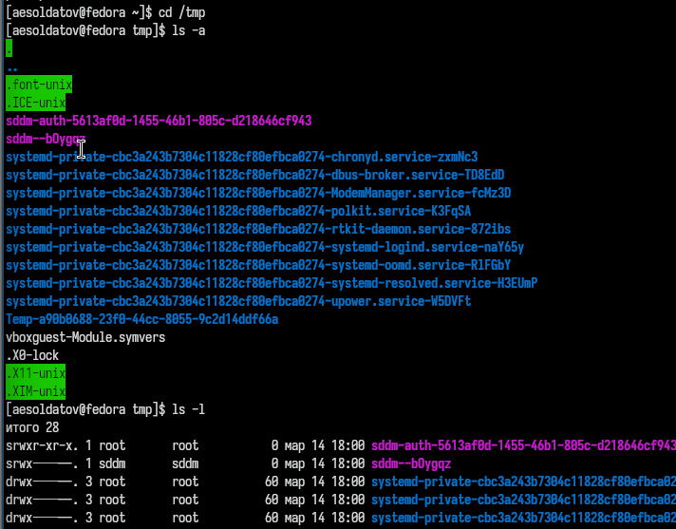

Рис. 2: Содержимое

Определил, есть ли в каталоге /var/spool подкаталог с именем cron, пото перешел в домашний каталог и вывел на экран его содержимое, далее определил, кто является владельцем файлов и подкаталогов (рис. 3).

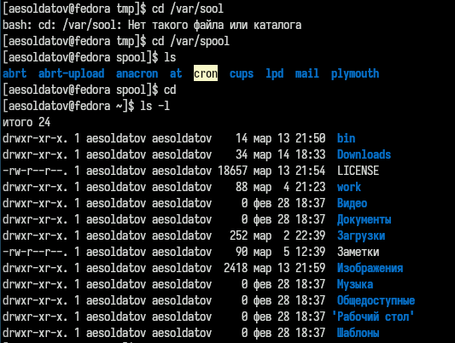

Рис. 3: Содержимое

В домашнем каталоге создал новый каталог с именем newdir далее в этом каталоге создал новый каталог с именем morefun. Потом в домашнем каталоге создал одной командой три новых каталога с именами letters, memos, misk. Затем удалил эти каталоги одной командой (рис. 4).

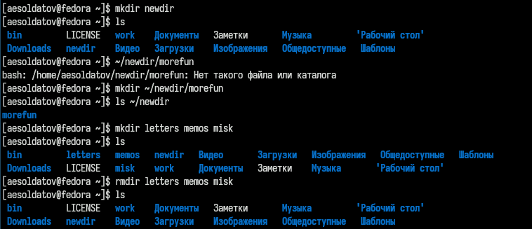

Рис. 4: Создание

Попробовал удалить ранее созданный каталог ~/newdir командой rm, проверил, был ли каталог удалён (нет). Удалил каталог ~/newdir/morefun из домашнего каталога. Проверил, был ли каталог удалён (да) (рис. 5).

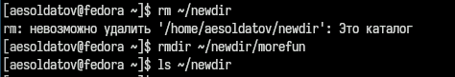

Рис. 5: Удаление

С помощью команды man определил, какую опцию команды ls нужно использовать для просмотра содержимого не только указанного каталога, но и подкаталогов, входящих в него (рис. 6).

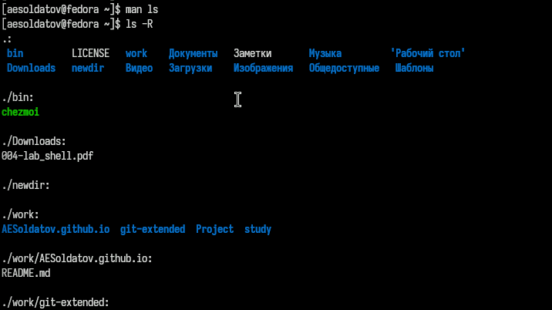

Рис. 6: man

С помощью команды man определил набор опций команды ls, позволяющий отсортировать по времени последнего изменения выводимый список содержимого каталога с развёрнутым описанием файлов (рис. 7).

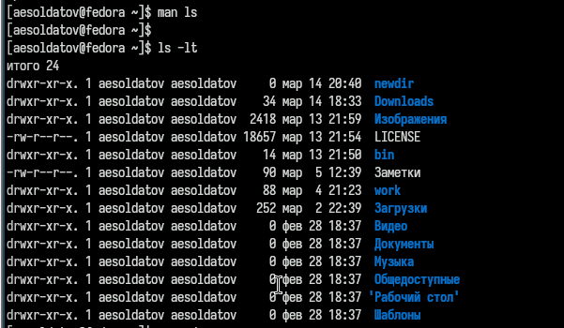

Рис. 7: man

Использовал команду man для просмотра описания следующих команд: cd, pwd, mkdir, rmdir, rm. Пояснил основные опции этих команд (рис. 8).

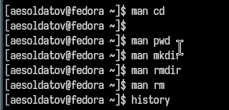

Рис. 8: man

Используя информацию, полученную при помощи команды history, выполнил модификацию и исполнение нескольких команд из буфера команд (рис. 9).

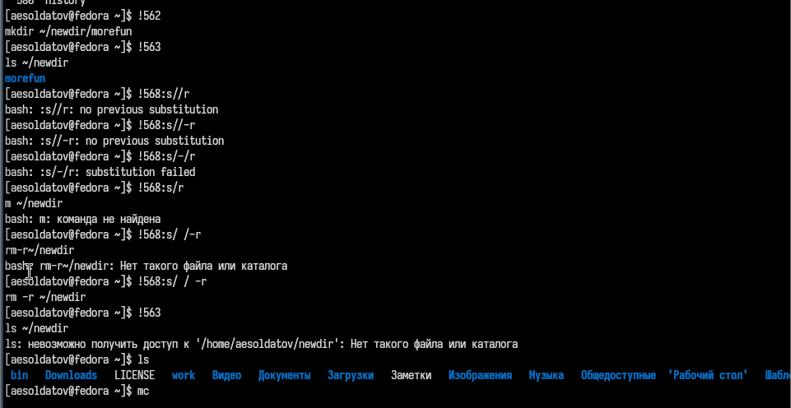

Рис. 9: history

# 5 Выводы

Приобрел практические навыки взаимодействия пользователя с системой посредством командной строки.

# Список литературы

1. Таненбаум Э., Бос Х. Современные операционные системы. 4-е изд. СПб.: Питер, 2015. 1120 с.

2. Robbins A. Bash Pocket Reference. O’Reilly Media, 2016. 156 с.

3. Zarrelli G. Mastering Bash. Packt Publishing, 2017. 502 с.

4. Newham C. [Learning the bash Shell: Unix Shell Programming](http://www.amazon.com/Learning-bash-Shell-Programming-Nutshell/dp/0596009658). O’Reilly Media, 2005. 354 с.